3 latki - język angielski - 12.05. 2020r.

Witam! Dzisiaj będziemy mówić o ubraniach oraz powtórzymy liczebniki i kolory . Na początek niech dzieci przywitają się z małpką Cheeky i zaśpiewają piosenkę:

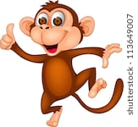 https://www.youtube.com/watch?v=7JYV61He7iA

Teraz dzieci nową grupę wyrazów – ubrania.

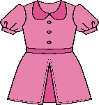 DRESS - sukienka

SHOES- buty

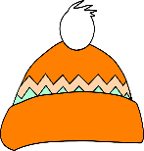 HAT - czapka / kapelusz

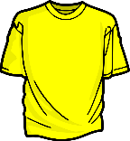 T-SHIRT - podkoszulka

Aby dzieci mogły poćwiczyć wymowę proszę wejść tutaj:
https://fiszkoteka.pl/zestaw/1348540-3-latki-clothes

Potem rodzic wskazuje obrazek z konkretnym ubraniem i pyta : What’s this? - co to jest? Dziecko stara się odpowiedzieć po angielsku. Zamiast obrazka można pokazać prawdziwe ubranie, będzie weselej.

W kolejnej zabawie rodzic wspólnie z dzieckiem wybiera sukienkę, jedną parę butów i kapelusz i zanosi wszystko do pokoju dziecka. Bierze po kolei każde ubranie i mówi: ‘dress/ shoes/hat/ t-shirt’. Zachęca dziecko do powtarzania wyrazów. Następnie zawiązuje dziecku przepaskę na oczach lub prosi o zamknięcie oczu i umieszcza każde z ubrań w innej części pokoju. Dziecko może już zdjąć opaskę
lub otworzyć oczy. Rodzic pyta: ‘Where’s the (dress/ shoes/hat). - Gdzie jest …….? ’ , a dziecko musi poszukać tej rzeczy w pokoju i wskazać ją albo podać rodzicowi. Zabawę można kontynuować, zmieniając za każdym razem miejsce, w którym znajdują się ubrania.

Na koniec dzieci żegnają się z Cheekym piosenką :
https://www.youtube.com/watch?v=vyxrwjQrkPg

Miłej zabawy
Katarzyna Niwińska

